Projekt współfinansowany ze środków Europejskiego Funduszu Społecznego Plus w ramach programu regionalnego Fundusze Europejskie dla Łódzkiego 2021-2027

ZAŚWIADCZENIE O ZATRUDNIENIU

wydane na potrzeby projektu
„Projekt EBON”
(projekt nr: FELD.08.11-IZ.00-0010/24)

Priorytet FELD.08 – Fundusze europejskie dla edukacji i kadr w Łódzkiem
Działanie FELD.08.11 – Usługi rozwojowe dla osób dorosłych
Nazwa przedsiębiorstwa:
Adres przedsiębiorstwa:
NIP przedsiębiorstwa:

Zaświadcza się, że Pan/Pani .........................................................................................
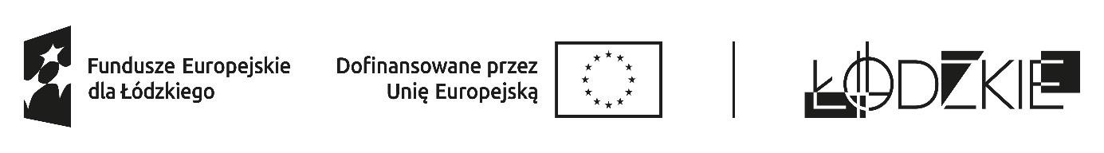
(imię i nazwisko)
zamieszkały/ a …………………………………………………………………………...….. ,
(adres zamieszkania: ulica, nr domu, nr lokalu, kod pocztowy, miejscowość́)

PESEL* ....................................................... jest pracownikiem w/w przedsiębiorstwa zatrudnionym na podstawie ..........................................................................................
(rodzaj umowy**, np. umowa o pracę)
od dnia .................................................... na czas nieokreślony / określony*** do dnia
................................................................... i świadczy pracę zgodnie z ww. umową w:
………………………………………………........………… (miejsce wykonywania pracy).
(ulica i nr, kod pocztowy, miasto)

Niniejsze zaświadczenie jest wydane na prośbę zainteresowanego/-ej w celu potwierdzenia jego/jej kwalifikowalności do udziału w projekcie pn. „EBON” (projekt nr: FELD.08.11-IZ.00-0010/24), tj. status osoby pracującej na terenie województw łódzkiego.

Data ………………………… Podpis ………………………………….….
[Data wydania zaświadczenia] [Podpis i pieczęć osoby upoważnionej
do reprezentowania przedsiębiorstwa]

*W przypadku braku nr PESEL należy podać inny identyfikator (rodzaj i numer dokumentu tożsamości).
** Należy wpisać właściwy rodzaj umowy. *** Niepotrzebne skreślić.

